Сравнительный анализ гематологических показателей крови у больных с острой пневмонией и гриппом, обратившихся в приемно-диагностическое отделение ГБСМП в период эпидемии гриппа с 15 января по 15 февраля 1999г.

Данилова О. Ф.

Городская больница скорой медицинской помощи.

В приемно-диагностическом отделении городской больницы скорой медицинской помощи города Красноярска с 15 января по 15 февраля 1999 года было зарегистрировано наибольшее количество пациентов, доставленных скорой помощью с подозрением на острую пневмонию. Этот период оценивался как период эпидемии гриппа. Всего было доставлено 262 человека от 15 до 93 лет. На диаграмме 1 показана тенденция увеличения численности заболевших в возрасте от 45 до 75 лет.

Диаграмма №1. Количество обращений больных с подозрением на пневмонию по возрастам в период эпидемии гриппа с 15 января по 15 февраля 1999 года.

Такая обращаемость, вероятно связана с наибольшей осложненностью и тяжестью заболевания у людей среднего и преклонного возраста.

Для дифференциальной диагностики острой пневмонии и гриппа в приемно-диагностическом отделении больницы проводились все необходимые обследования согласно медико-экономическим стандартам.

Одними из наиболее значимых методов диагностики были рентгенологический и клинико-гематологический методы исследования.

При клинически сходной картине впервые 2-3 дня от начала заболевания, характеризующихся острым началом, лихорадкой, общей интоксикацией и поражением респираторного тракта, рентгенологическое исследование подтвердило у 116 поступивших больных начальную стадию острой пневмонии.

 Диаграмма 2 показывает возрастной ценз заболевших пневмонией.

## Диаграмма №2. Количество больных с выявленной пневмонией по возрастам в период эпидемии гриппа с 15 января по 15 февраля 1999 года.

Как и в предыдущей диаграмме пик заболевших приходится на возрастную группу от 65 до 75 лет. Молодые люди в возрасте от 15 до 25 лет обращались реже.

Остальным 146 пациентам из 162 обратившихся, выставлен диагноз грипп. Часть из них госпитализирована в инфекционное отделение ГБСМП, часть отправлена на амбулаторное лечение, в зависимости от состояния пациента.

В диаграмме 3 видно, что заболевших гриппом было больше в молодом возрасте от 15 до 25 лет и опять же в зрелом и старческом возрасте от55 до 85 лет. Что, вероятно. объясняется большой контагеозностью в молодом возрасте и снижением иммунных свойств организма в пожилом и старческом.

Диаграмма №3. Количество больных гриппом по возрастам в период эпидемии гриппа с 15 января по 15 февраля 1999 года.

Кроме рентгенологического обследования всем поступившим больным обязательно производилось гематологическое исследование крови. Оценивались показатели гемоглобина, количество лейкоцитов. СОЭ, у наиболее тяжелых больных - количество эритроцитов и тромбоцитов. Производился подсчет лейкограммы.

При написании данной статьи произведена большая работа по статистической обработке всех гематологических показателей крови при пневмонии и гриппе, учитывая пол больных. Были получены средние значения всех показателей, ошибка средней величины, рассчитаны среднеквадратические отклонения и коэффициенты вариаций.

В таблицах 1 и 2 представлены данные гематологического исследования у больных (женщин и мужчин) с подтвержденным диагнозом острой пневмонии.

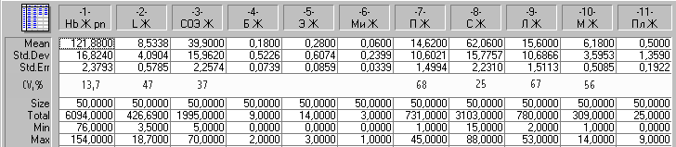

Таблица №1. Статистические данные гематологических показателей крови у больных пневмонией (женщины) в период эпидемии гриппа с 15 января по 15 февраля 1999 года.

Таблица №2. Статистические данные гематологических показателей крови у больных пневмонией (мужчины) в период эпидемии гриппа с 15 января по 15 февраля 1999 года.

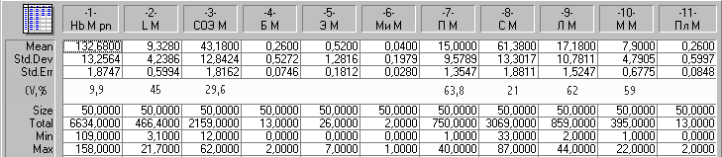

Как видно из таблиц средние значения показателей гемоглобина (121 г/л у женщин и 132 г/л у мужчин) в начальной стадии заболевания снижены до нижней границы среднестатистических норм. Варьирование же значений гемоглобина довольно значительное (от 9 до 13%), что может быть связано с тяжестью заболевания и угнетением эритроцитарного ростка крови.

Средние значения количества лейкоцитов и у мужчин и у женщин относительно невысокие (8,5 х 10(9) у женщин и 9,3 - у мужчин (различия недостоверны с вероятностью 0,95). Коэффициент вариации очень большой, как и в случае с гемоглобином, что объясняет разную степень работы иммунной системы у больных при данном заболевании. Относительно невысокие средние показатели количества лейкоцитов характеризуют снижение работы иммунной системы у большинства больных, вероятно связанное с понижением уровня жизни, пониженным питанием, стрессами, возрастными особенностями или с какими-либо особенностями инфекта.

Средние показатели СОЭ у больных с пневмонией довольно высокие - 39,9 2,2 мм у женщин и 43,1 1,8 мм у мужчин (различия недостоверны с вероятностью 0,95). Ускоренное СОЭ характерно для данного заболевания и зависит от белкового сдвига в крови - увеличения содержания фибриногена, альфа 2-макроглобулина и гаптоглобина, гамма-глобулинов. Ускорение СОЭ указывает на тяжесть заболевания.

Если рассматривать средние показатели значений различных популяций лейкоцитов в лейкоцитарной формуле крови у больных пневмонией, можно увидеть, что в период появления и развития клинической картины заболевания (в период обращаемости больного в стационар) наблюдается сдвиг показателей иммунограммы - увеличивается относительное число нейтрофилов за счет повышения абсолютного их количества и снижение количества лимфоцитов и эозинофилов (см. табл. 1 и 2). Появился сдвиг ядерной формулы влево в результате увеличения количества палочкоядерных нейтрофилов (14,6 1,4 у женщин и 15,0 1,3% у мужчин). Коэффициенты вариации очень большие, что характеризует тяжесть инфекционного процесса у разных больных. Сдвиг до миелоцитов и появление плазматических клеток, продуцирующих антитела, появляется лишь у незначительного количества больных, что свидетельствует о начальной стадии заболевания и неполной силе иммунного ответа у наиболее тяжело заболевших.

Итак, если резюмировать вышеизложенное, касающееся заболевших острой пневмонией, можно заключить, что при обращении больных в стационар на 2-3 день от начала заболевания, т.е. в стадии развития клинической картины в крови больных наблюдается незначительный лейкоцитоз, снижение гемоглобина, значительное ускорение СОЭ, нейтрофиллез с палочкоядерным сдвигом, в тяжелых случаях до миелоцитов, относительная лимфопения, отмечаются различные дегенеративные изменения нейтрофилов и моноцитов (вакуолизация и токсигенная зернистость нейтрофилов).По развернутому анализу крови, взятому больному при поступлении в стационар уже можно судить о силе или слабости иммунного ответа в организме, прогнозировать дальнейшее развитие и тяжесть заболевания.

Таблица №3. Статистические данные гематологических показателей крови у больных гриппом (женщины) в период эпидемии гриппа с 15 января по 15 февраля 1999 года.

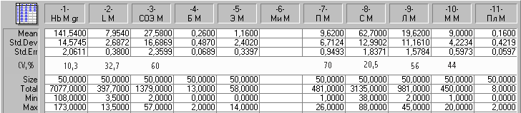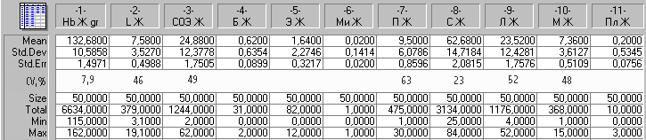

Таблица №4. Статистические данные гематологических показателей крови у больных гриппом (мужчины) в период эпидемии гриппа с 15 января по 15 февраля 1999 года.

В таблицах 3 и 4 представлены данные гематологических исследований у больных гриппом (во время эпидемии гриппа 1999 года).

Средние значения гемоглобина 132 1,49 г/л у женщин и 141 2,06 г/л у мужчин (коэффициенты вариации от 7-10%) - в пределах среднестатистических норм, Количество лейкоцитов от 7,5 0,49 у женщин и 7,9 0,38 у мужчин - незначительно повышены, если учитывать нормы сибирского региона 3-6 тыс. Средний показатель СОЭ 24,8 1,75 мм у женщин и 27,5 2,35 мм у мужчин относительно повышен. В лейкоцитарной формуле проявляется тенденция к палочкоядерному сдвигу нейтрофильной популяции лейкоцитов (от 9,5 0,85 % у женщин и 9,6 0,4% у мужчин, причем коэффициент вариации очень большой. Средние значения лимфоцитов снижены и варьируют от 52 до 56%. Среднее количество эозинофилов и у мужчин и у женщин в пределах нормы.

Сравнивая с литературными данными и опытными наблюдениями лабораторные показатели крови при гриппе (лейкопения, нейтропения, относительный лимфоцитоз, незначительная СОЭ) и оценивая гематологические показатели у больных гриппом 1999 года, во время эпидемии гриппом, можно заключить , что увеличение среднего количества лейкоцитов крови, нейтрофиллез с палочкоядерным сдвигом, относительная лимфопения, ускоренная СОЭ не характерны для данного заболевания и могут расцениваться как осложненный вариант в течении заболевания гриппом или в модификационном изменении вируса гриппа 1999 года с соответственным действием его на иммунную систему организма и ее ответной реакцией.

Представленная картина крови у больных гриппом 1999 года практически наблюдается впервые (что может быть недостоверным, т.к. оценивается чисто практическим опытом и наблюдениями, но не подтвержденная статистически). Кажется интересным и необходимым для клинической диагностики дальнейшие исследования гематологических показателей у больных гриппом во время эпидемии в последующие годы.

# Литература

1. Исследование системы крови в клинической практике. Под редакцией Г.И.Козинца и В.А.Макарова., Триада-Х., Москва, 1977 г.

2. Справочник практического врача, том 1.,изд. 4.,под ред. академика АМН СССР А.И.Воробьева., Москва, "Медицина", 1992 г.

3. Клинический диагноз - лабораторные основы. Под ред. В.В.Меньшикова., Изд-во "Лабинформ"., Москва., 1997 г.

4. Основы иммунопатологии. В. Т. Долгих; Медицинская книга; изд. НГМА, 1998 г.